# 淘礼金操作流程

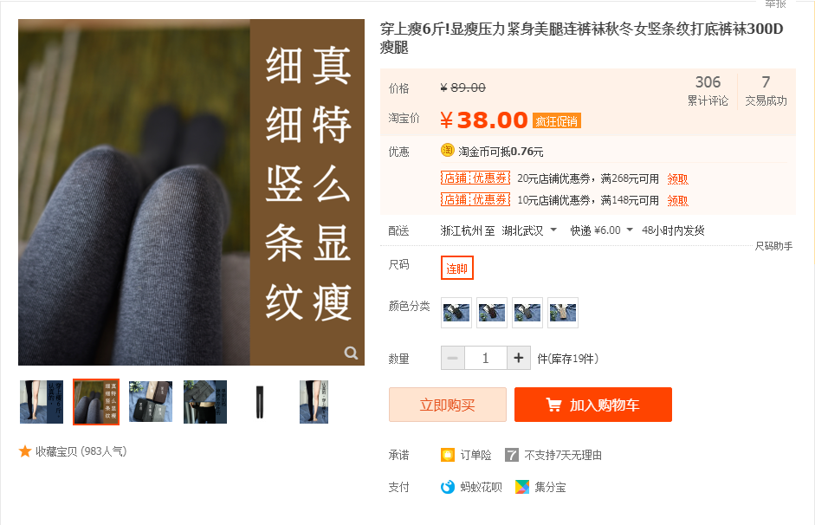实例详解：  
该商品当前要补销量1000笔。那么我们首先需要商家开阿里妈妈推广卷1000+张，面额为30元。然后商家打款8000元给联盟推广公司，（推广联盟会在阿里妈妈推广后台设置红包。商家打款的8000元会分成1000份，面额为8元，发放给需要买当前产品的买家）买家购买的时候如图：  
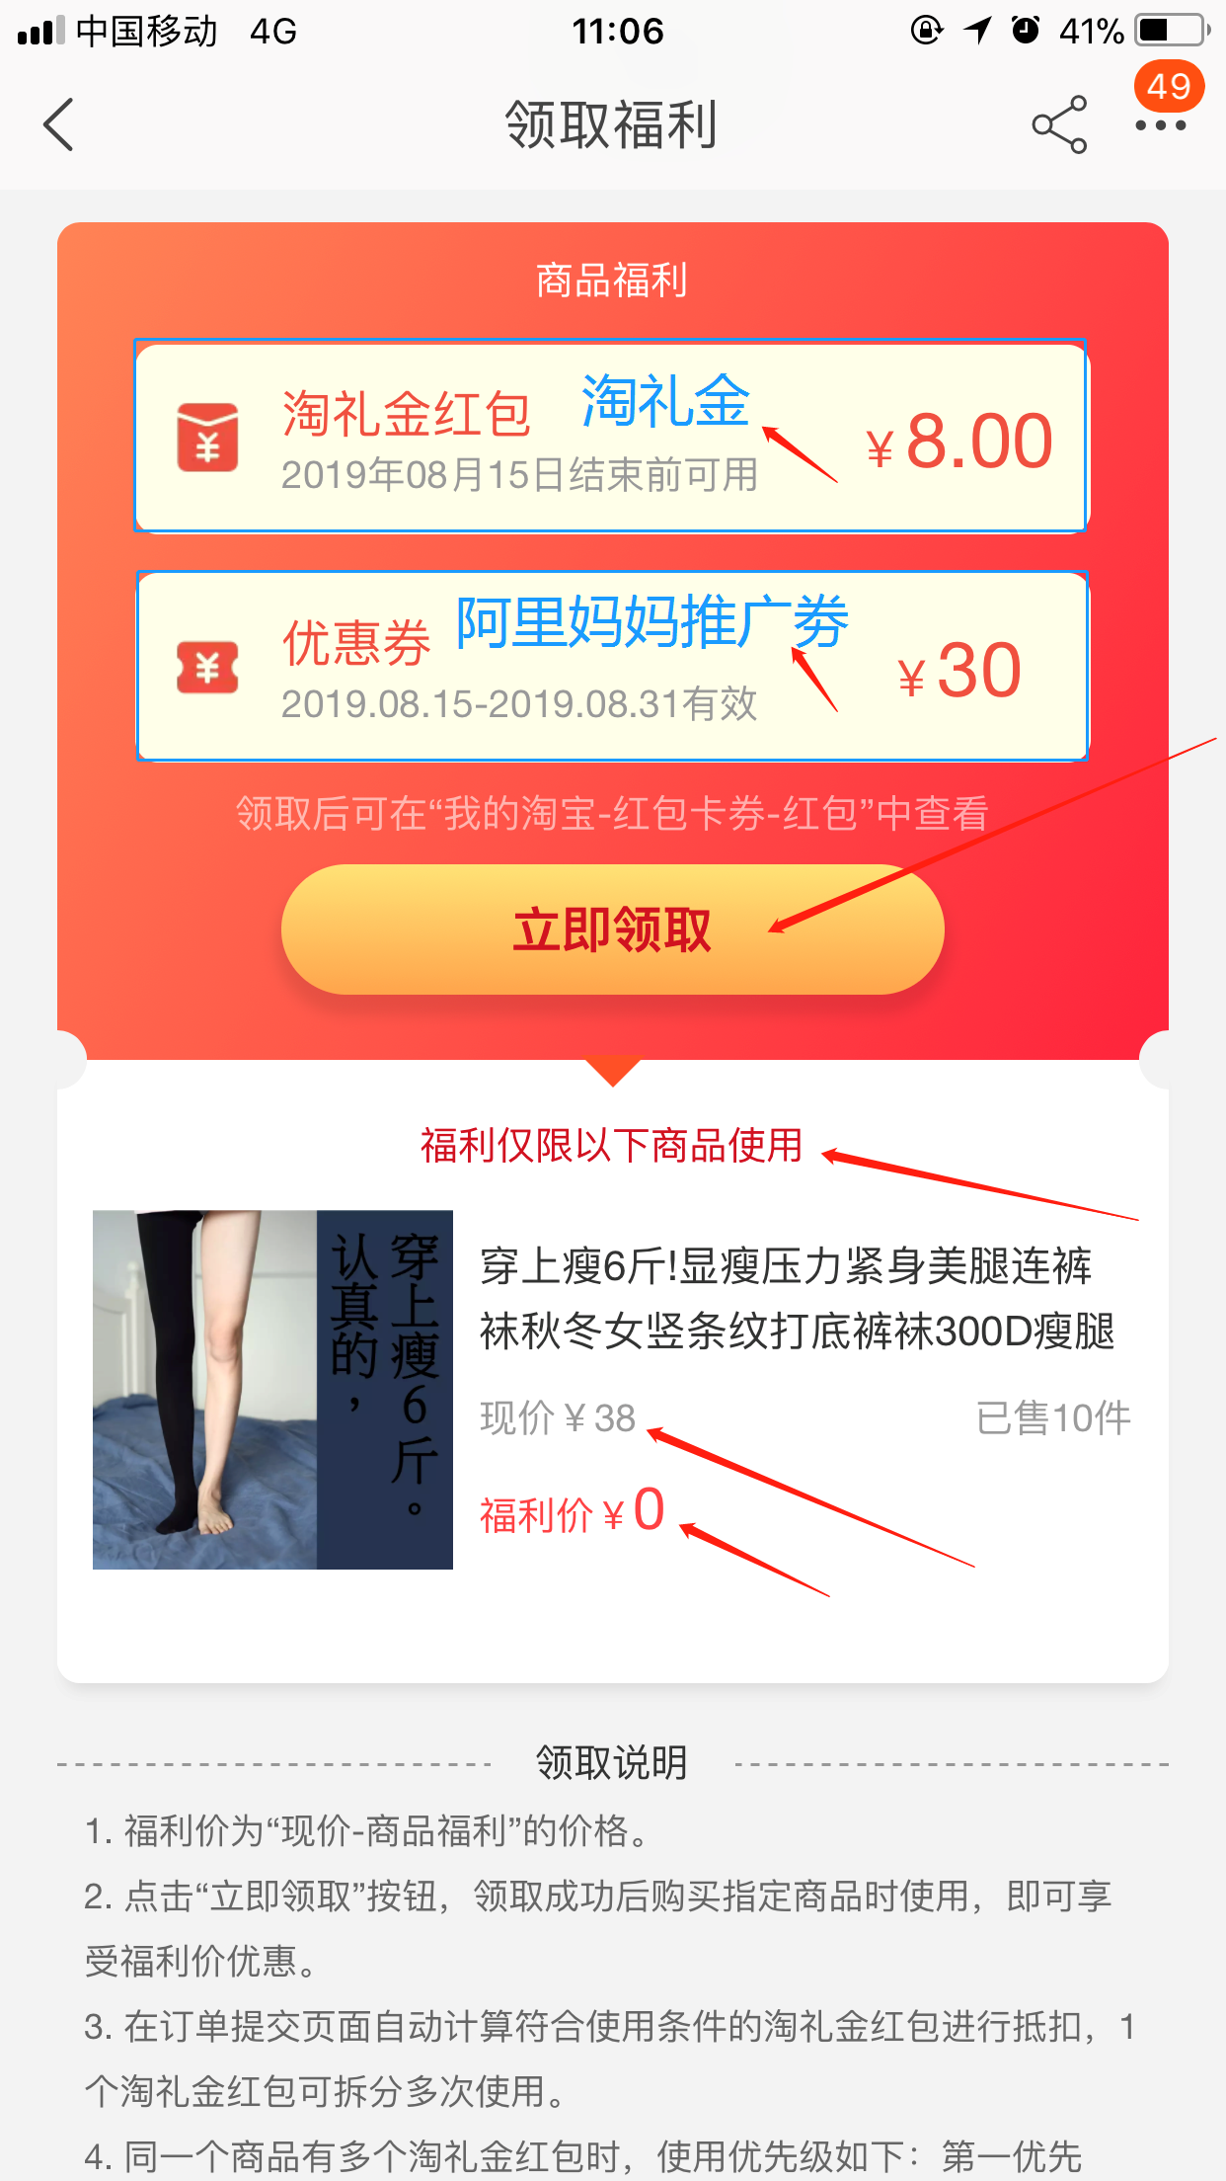

先领取阿里妈妈推广劵30元，再领取淘礼金8元（商品价格总和就是38元，30元优惠券+8礼金红包刚好是38元）最后买家实际付款是0元，如图：  
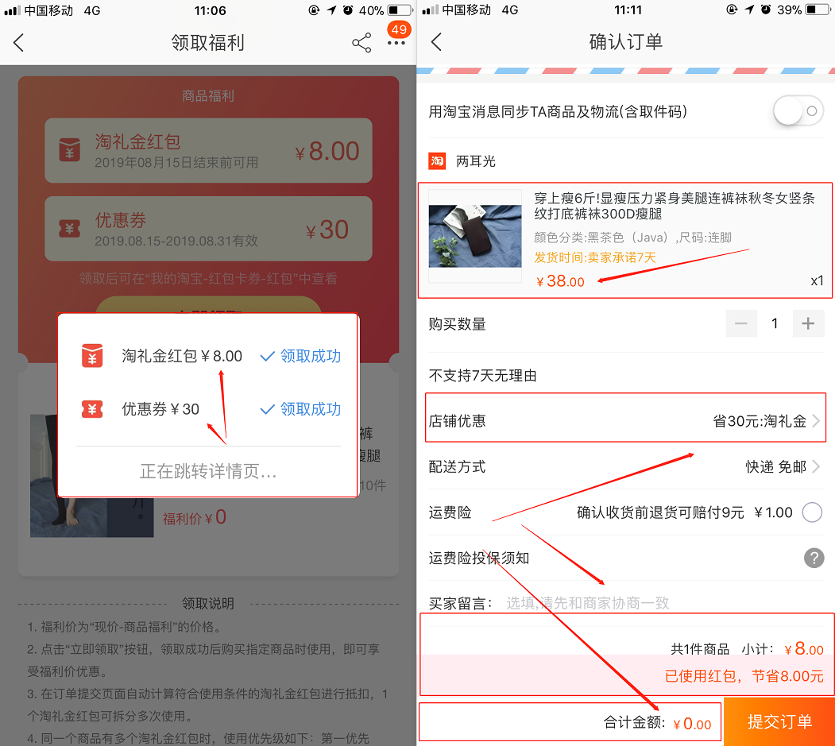  
  
  
付款完成后，买家后台显示付款8元。买家确认收货后，8元红包会直接进入卖家账户（原理就是用卖家的钱让买家帮刷个销量，商家免费送一份商品）如图：  
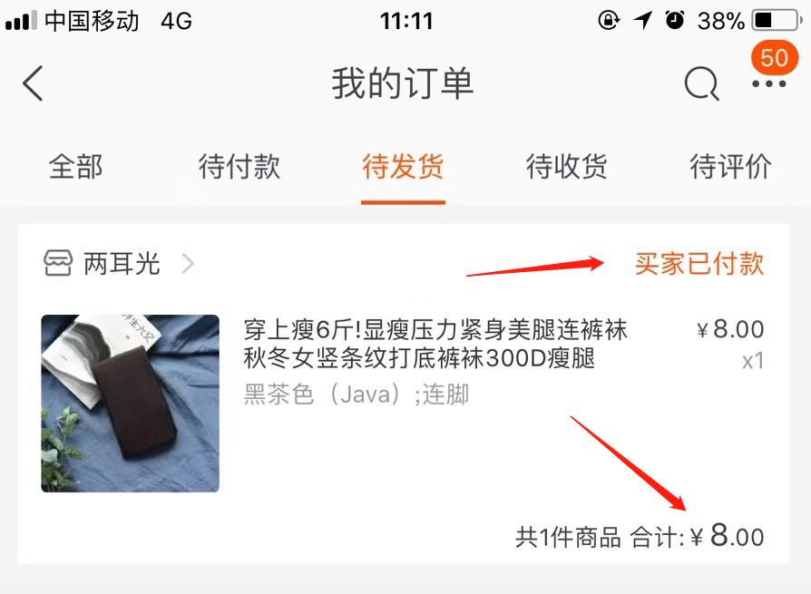  
  
当遇到高单价商品时，成本过大的商家，可以选择发AB单（拍当前商品发别的东西，例如零食，纸巾等等，依据现有条件做计划。）这里特别提醒各位商家朋友，“发货时候计算好，别发假货，次货，坏货，别钱也亏了，还换来一堆差评。AB单别发太便宜太次的商品”具体跟对应推手沟通好，确认好，以免出现不必要的麻烦！

以上就是淘礼金操作流程！  
具体详情问题请咨询对接负责人！  
  
  
  
淘礼金的优势：

1、淘礼金属于阿里妈妈官方推广方式，不会出现刷单被抓现象。  
  
2、淘礼金是增加商品各项数据、成交价格、成交金额、转化率等。实则是变相增加商品权重。  
  
3、淘礼金可以配合运营方式让低价的商品计入历史累计销量。  
  
4、建议商家在跑单完成后去补一些搜索数据，让商品快速占领手淘搜索流量，达到共赢！  
  
  
  
 聚米网络科技有限公司